

AQUA сайт

От Poseidon

Ивелин Бъчваров, Атанас Вълчанов, Християн Кимрянов, Виктор Кодждуб, Георги Хрисимов

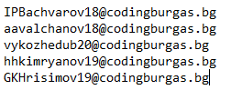

Figure

Съдържание

1. Участници 4

2. Цели 4

3. Стъпки на реализация 4

4. Представени видове 4

Блеч 5

Кеслерово попче 5

Змиорка 5

Шип 6

Деветигла бодливка 6

Шипобедрена костенурка 6

Обикновенделфин 7

5. Представени резервати 7

Пода 7

Дуранкулашко езеро 8

Шабленско езеро 8

Table 1 4

Figure 1 1

Figure 2 5

Figure 3 5

Figure 4 5

Figure 5 6

Figure 6 6

Figure 7 6

Figure 8 7

Figure 9 7

Figure 10 8

Figure 11 8

# Участници

|  |  |
| --- | --- |
| Name and Email | Role |
| Ивелин Бъчваров  [IPBachvarov18@codingburgas.bg](mailto:IPBachvarov18@codingburgas.bg) | Scrum Trainer и докyментация |
| Хрисиян Кимрянов  <mailto:HHKimryanov19@codingburgas.bg> | Backend |
| Виктор Коджедуб  [VYKozhedub20@codingburgas.bg](mailto:VYKozhedub20@codingburgas.bg) | Frontend |
| Георги Хрисимов  <mailto:GKHrisimov19@codingburgas.bg> | Frontend |
| Атанас Вълчанов  <mailto:AAValchanov18@codingburgas.bg> | Документация |

Table

# Цели

Целта на нашият проект е да покаже различни застрашени от изчезване видове разделени на категорий и местата където те се опазват. Това би помогнало, за да може все повече хора да узнаят как да помогнат на тези животни, за да може те да не изчезнат от лицето на Земята.

# Стъпки на реализация

Сформирахме отбора ни. След това си разпределихме ролите и започнахме работа по проекта. Намерихме информацията за ралзичните застрашени животни и това в кой резерват за защитавани. След това намерихме и информация за някои от тези резервати.

# Представени видове

Представили сме няколко вида, като основно са риби. Те са: рибта блеч, кеслерово попче, змиорка, шип, деветигла бодливка, шипобедрена костенурка и обикновения делфин

## Блеч

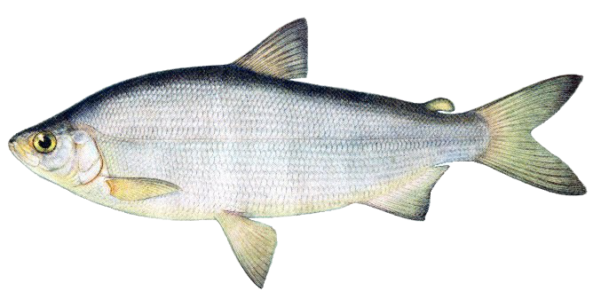

Figure

## Кеслерово попче

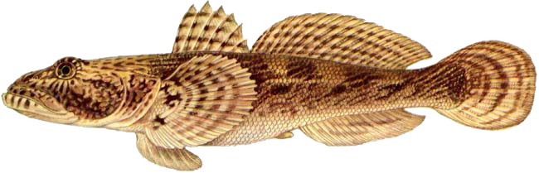

Figure

## Змиорка

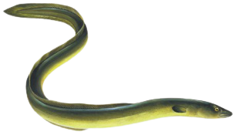

Figure

## Шип

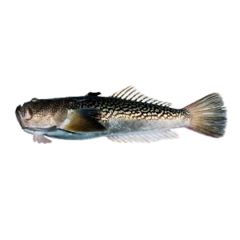

Figure

## Деветигла бодливка

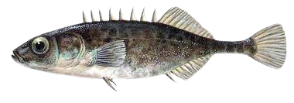

Figure

## Шипобедрена костенурка

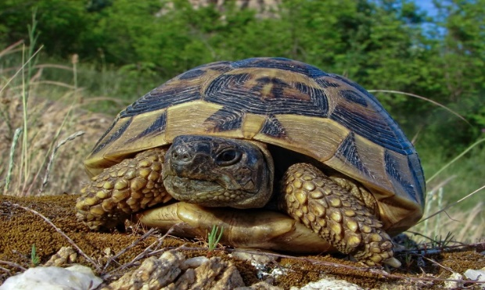

Figure

## Обикновенделфин

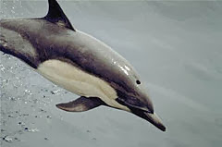

Figure

# Представени резервати

## Пода

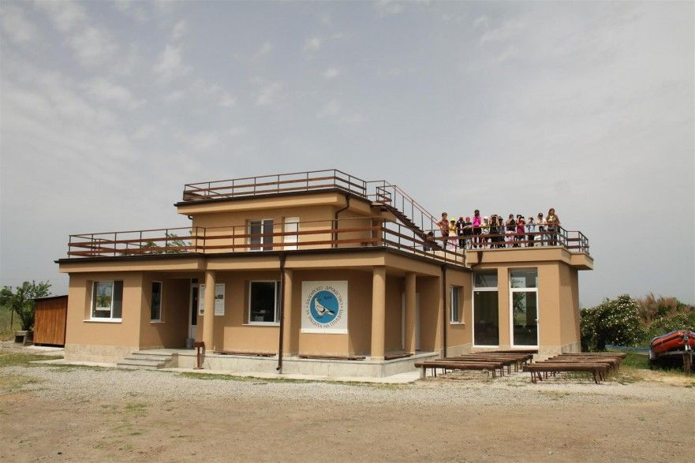

Figure

## Дуранкулашко езеро

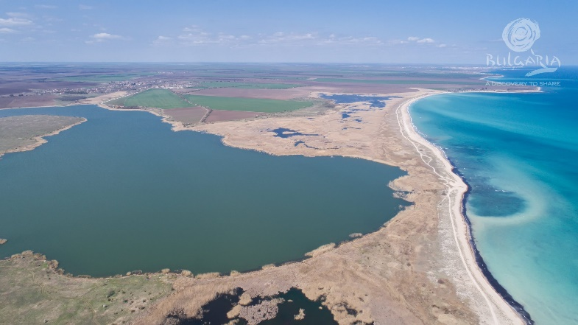

Figure

## Шабленско езеро

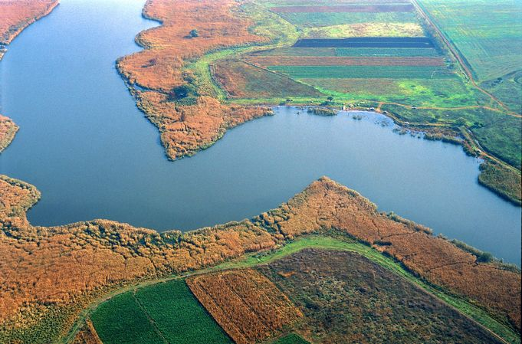

Figure